SSA Analiza
- Nivo(root)

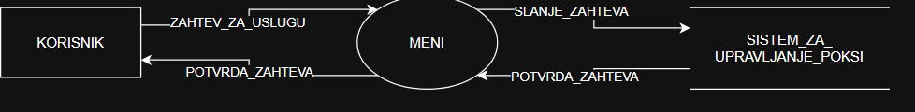

- Nivo dekomozicije
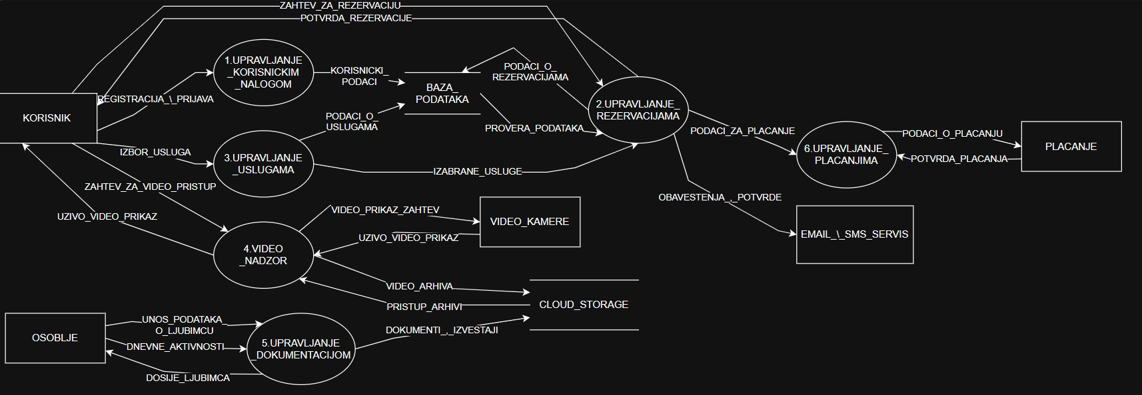

  - Nivo Dekompozicije
1.1.2 dekomponovan proces- upravljanje korisnickim nalogom
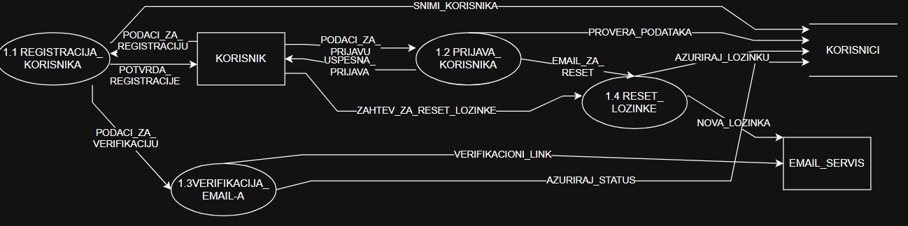

    - dekomponovan process- upravljanje rezervacijama

